第７７回岡山県合唱コンクール参加申込書
事務局使用欄
岡山県合唱連盟 理事長 小 池 芳 弘 様
下記の通り岡山県合唱コンクールに参加を申し込みます。
ふりがな |  |  |  |  |  |  |  |  |  | 加盟コード
団体名
出演区分  （○で囲む） |  | 小学生 ／ 中学校（混声合唱 ・ 同声合唱）／高等学校（Ａグループ ・ Ｂグループ）
 |  | 大学職場一般（大学ユース ・ 室内合唱 ・ 混声合唱 ・ 同声合唱 ）
出  演  者 | 出演人数 名  指揮者 名  伴奏者 名 |  | 独唱者 名  譜めくり 名  合計 名 |  | 参加料 |  | 個 人 ＠1500× 名＝ 円  (中学・高校部門)  個 人 ＠2000× 名＝ 円  (大学職場一般部門)  団 体 １，０００ 円  合 計 円
※出演人数は指揮者・伴奏者・独唱者・譜めくりを除く合唱メンバー数を記入する。ただし、指揮者・伴奏者・独唱者・譜めくりが合唱メンバーに入って歌う場合は出演人数に加え、左記のそれぞれの記入欄は（ ）で記入する。（ ）内の人数は合計に含めない。
- 小学校は参加料免除中、※小学校・中学校部門については「課題曲」は不要
ふりがな  指 揮 者 |  | (男・女) |  |  |  | ふりがな  伴 奏 者 |  | (男・女)
課 題 曲  （〇で囲む） |  | ＜混声＞  G1 G2 G3 G4 |  | ＜男声＞  M1 M2 M3 M4 |  |  |  |  | ＜女声＞  F1 F2 F3 F4
２０２４年 月 日 申込責任者署名
自 由 曲 １ | 曲名 |  | [ ]から
 | (邦訳)
 | 作詩者 |  |  |  |  |  | 訳詩者
 | 作曲者 |  |  |  |  |  | 編曲者
 | 演奏時間 |  | 分 秒 |  |  |  | 演奏言語
 | 楽譜出版社名
自 由 曲 ２ | 曲名 |  | [ ]から
 | (邦訳)
 | 作詩者 |  |  |  |  |  | 訳詩者
 | 作曲者 |  |  |  |  |  | 編曲者
 | 演奏時間 |  | 分 秒 |  |  |  | 演奏言語
 | 楽譜出版社名
演奏時間 | 自由曲のみ合計： 分 秒／合計演奏時間： 分 秒【課題曲＋自由曲（曲間を含む）】
※ | 自由曲の3曲目がある場合は、このページをコピーして添付してください。  プログラム作成の為の資料（自由曲楽譜表紙のコピー等）の添付を忘れないでください。
合唱団名 |  |  |  |  |  |  |  |  |  | 事務局使用欄
ステージ  セッティング |  | ピアノふた： □閉 ・ □１／４開（コマ） ・ □１／２開 ・ □全開
 |  | 指揮台： □要・□不要 |  |  | 譜面台：□要・□不要 |  |  | 譜めくり用椅子：□要・□不要
使用楽器： □ピアノ・□ピアノ(音取り)・□その他（ ）・□使用しない
＊ピアノ位置は中央固定です
更衣 |  | 指揮者 伴奏者 団 員(男性 名・女性 名)  （ する ・ しない ） （ する ・ しない ） （ する ・ しない ）
全国大会 |  | （小学生部門のみ）推薦を |  |  |  | □希望する □希望しない
連絡責任者 |  | ふりがな  氏 名 |  |  |  | T E L （ ） －
 |  |  |  |  |  | F A X （ ） －
 |  | E-mail |  |  |  | 携帯電話 － －
 |  | 住 所 〒
※ プログラム作成に正確を期すため、自由曲の楽譜のうち、次のコピーを１部必ず添付してください。
プログラムに記載する事項が確認できればどれか一つでも構いません。
1.表紙あるいはタイトルページ、奥付
2.目次あるいは前書き、後書き
3.各演奏曲の第１ページ
※ 申込書提出後に、代表者会議で人数の変更を行う場合は、１頁目出演者欄の人数の箇所を二重線で元の文字が見えるように訂正した写しを提出してください。
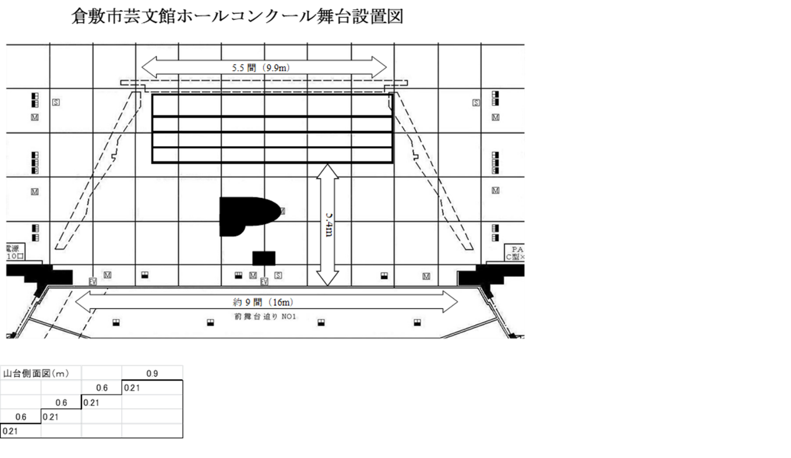
※ステージ山台の寸法等は代表者会議の資料でお知らせする。

